Ejercicio de uso de Filezilla FTP Server

Contenido
Ejercicio de uso de Filezilla FTP Server 1
Descarga de Filezilla Server 2
Usuarios y permisos para este ejercicio: 4
PROGRAMA CLIENTE GRÁFICO DE FTP 7

Descarga de Filezilla Server
Comenzamos con la descarga del servidor, teniendo en cuenta que no se elegirá el botón principal de descarga, puesto que en ocasiones nos insertan publicidad no deseada:
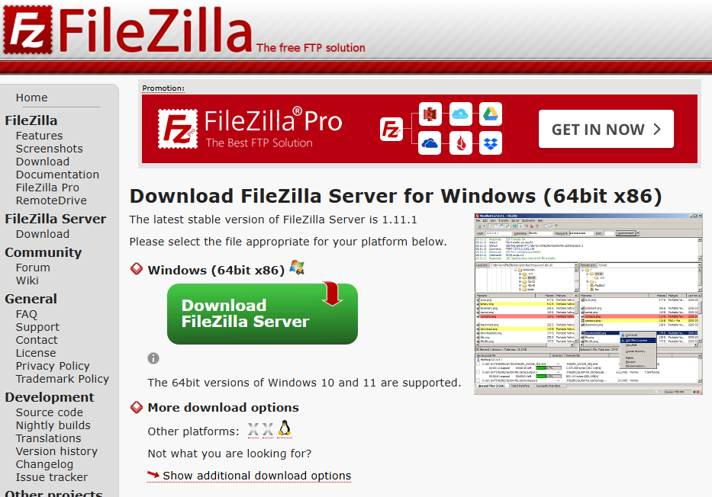
Ahora usamos el programa de administración del servidor FTP:
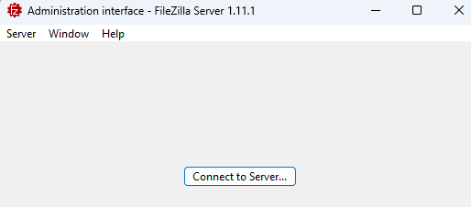
Ponemos la contraseña anteriormente definida:
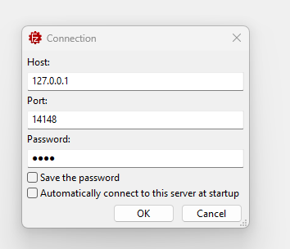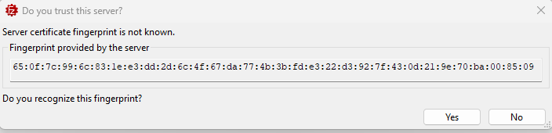
El aspecto de administración del servidor Filezilla Server es:
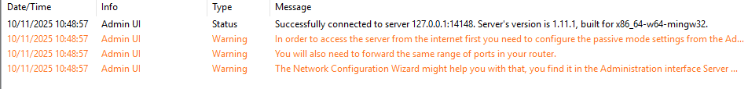
Para entrar en la configuración:
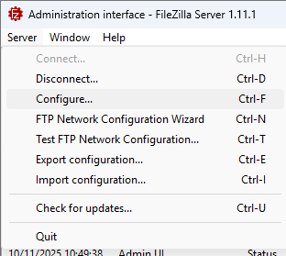
Para este ejercicio, primero se crean las carpetas que serán usadas por el servidor FTP:
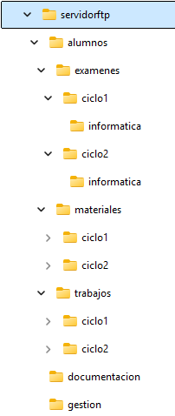
- Creación de usuarios del servidor FTP:
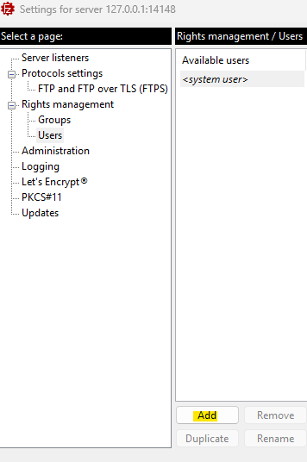

Usuarios y permisos para este ejercicio:
admin: acceso total a carpetas apache y servidorftp. Acceso de solo lectura a c:\
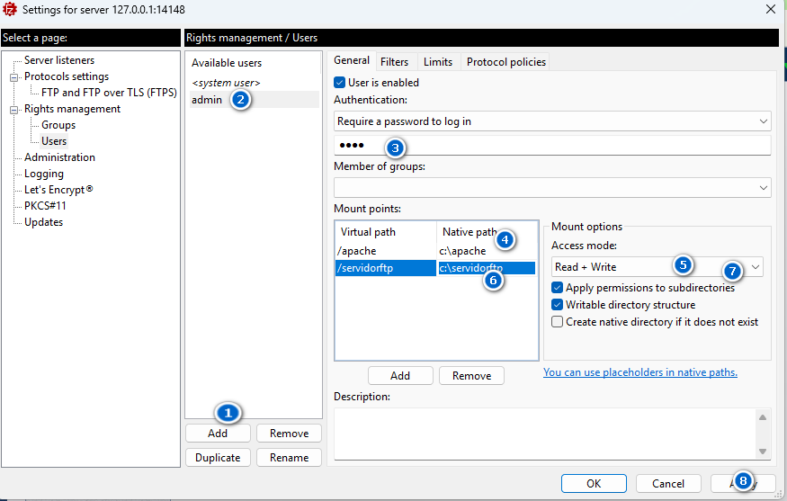
Los pasos 5 y 7 son los mismos, esto es, elegir acceso de lectura y escritura.
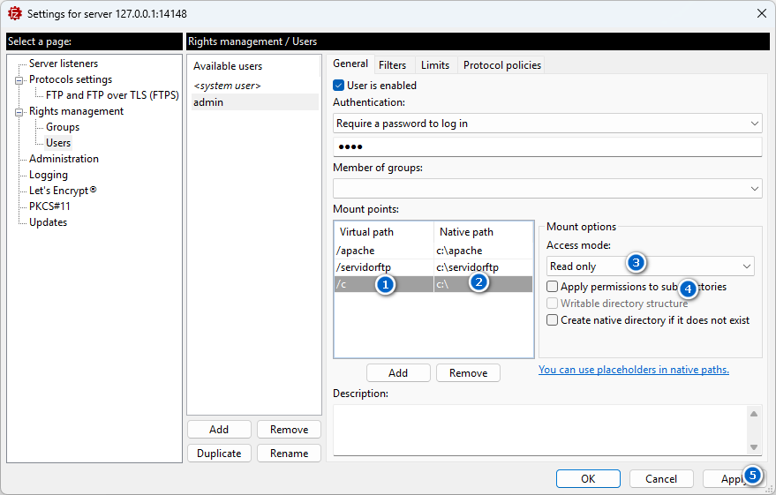
secre: acceso de solo lectura en c:\servidorftp. Acceso total a la carpeta documentacion. Acceso total a la carpeta gestión.
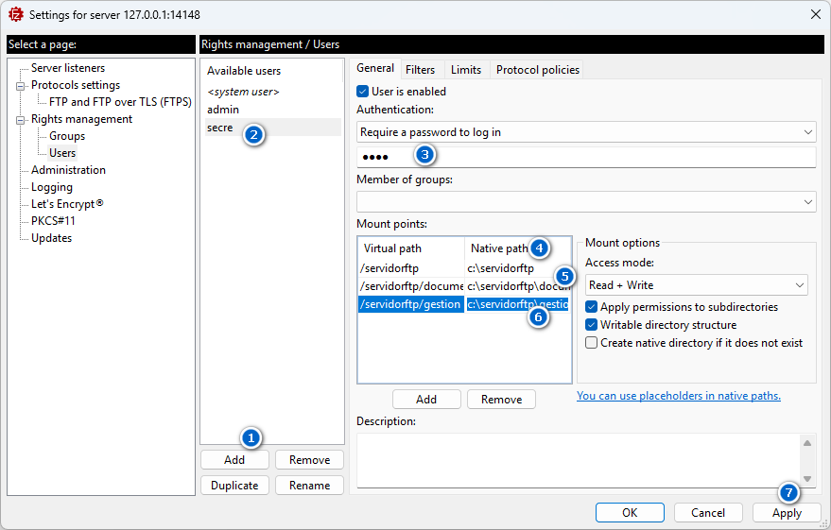
Creación de un grupo:
un grupo sirve para crear una serie de permisos a una serie de carpetas del servidor FTP. Posteriormente se van creando usuarios que pertenezcan al grupo, y así tendrán esos permisos a dichas carpetas. La ventaja de los grupos es que facilitan la tarea de poner los mismos permisos a una serie de usuarios.
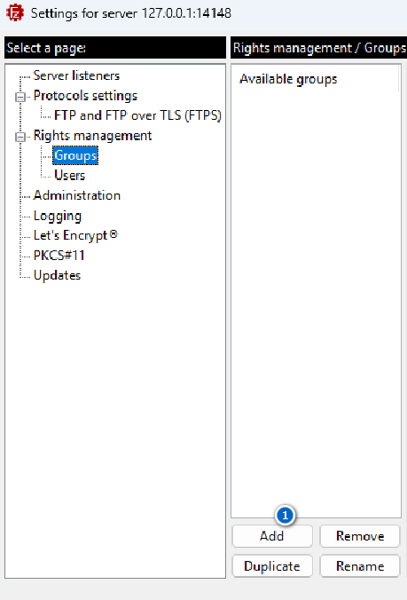
Los permisos de este grupo (infor) son:
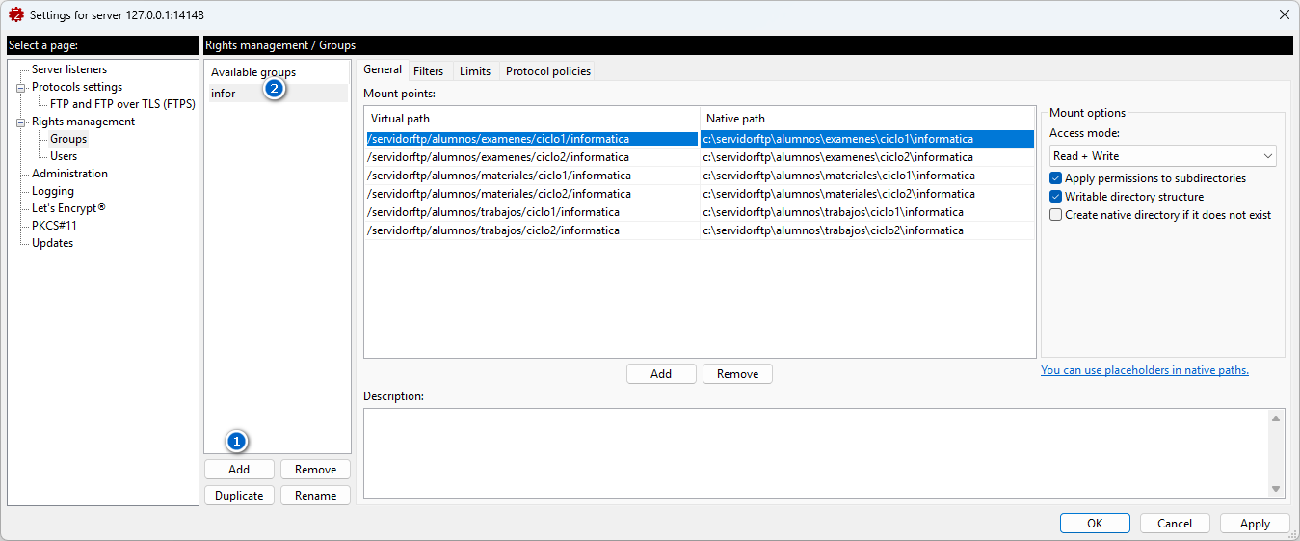
Ahora añadimos un usuario a ese grupo:
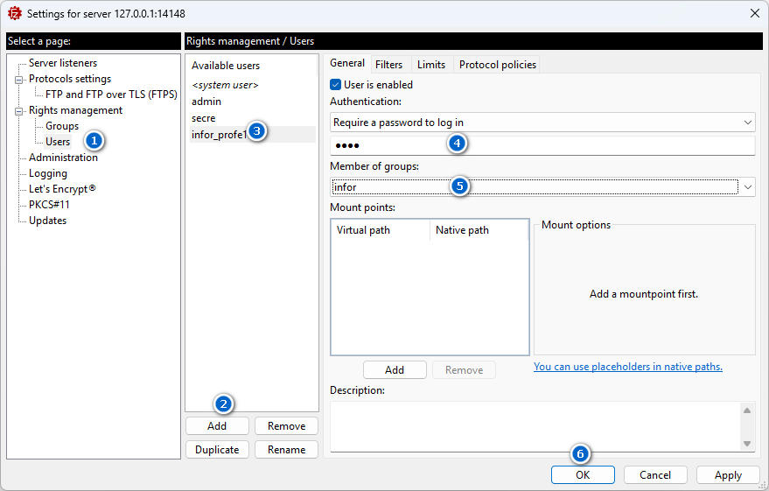

PROGRAMA CLIENTE GRÁFICO DE FTP
Para este ejercicio vamos a instalar y usar el programa Filezilla Client para Windows:
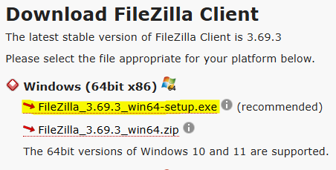
Accediendo como usuario admin al servidor FTP Filezilla Server:
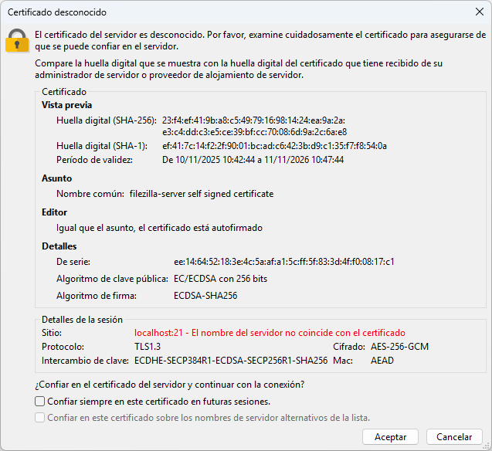
Podemos comprobar que admin tiene los permisos que le hemos otorgado: intenta crear una carpeta en la raíz (no se pondrá al ser de solo lectura)
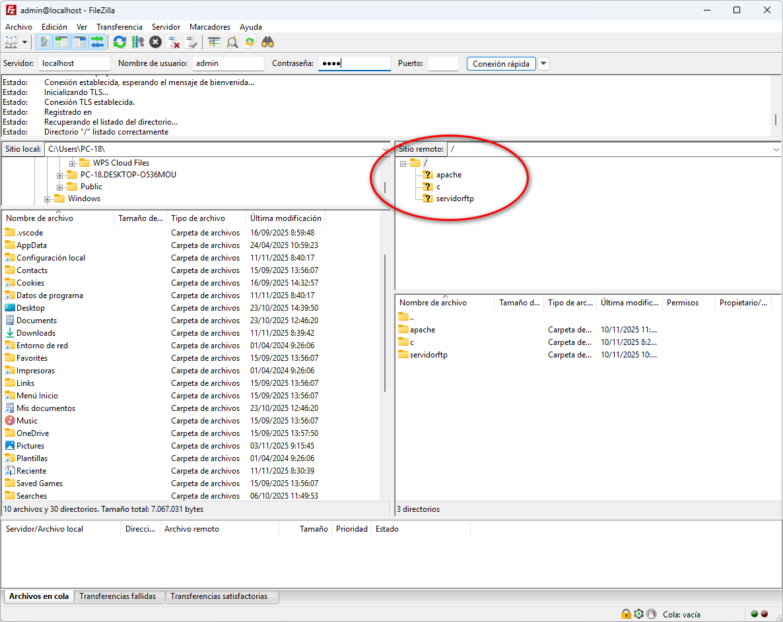
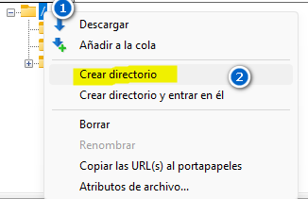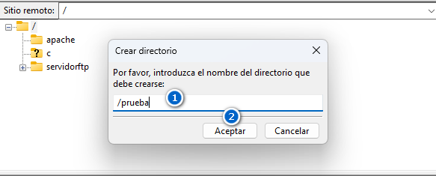
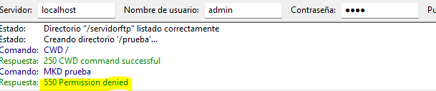
Ahora accederemos como el usuario secre. Primero cerraremos la conexión dando al botón:
Ya hemos entrado:
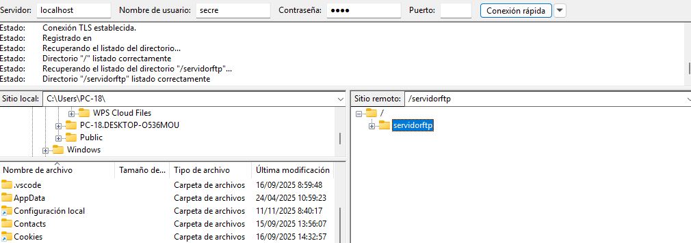
Por último salimos del servidor y vamos a entrar de nuevo al servidor FTP como usuario que pertenece al grupo creado anteriormente:
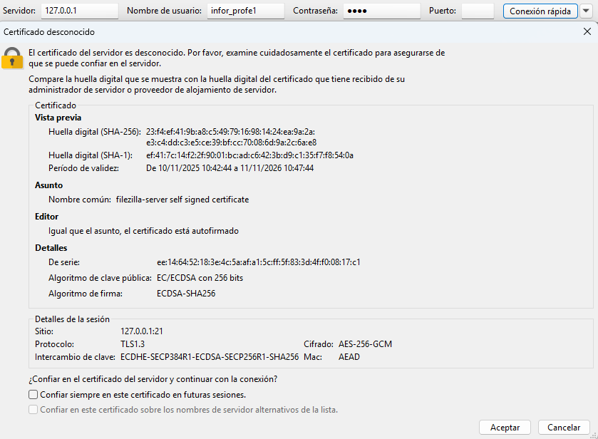
Se comprueba que el usuario puede acceder a las carpets del grupo con sus permisos:
